《计算机组成与结构》第四章作业

学号 B19030824 姓名 茹兴奥

1、一种单地址指令格式如下所示，其中I为间接特征，X为寻址模式，D为形式地址。I、X、D组成该指令的操作数有效地址E。设R1为变址寄存器，R2为基址寄存器，PC为程序计数器，请在下表中第一列位置填入适当的寻址方式名称。

|  |  |  |  |
| --- | --- | --- | --- |
| 寻址方式 | I | X | 有效地址E |
| 直接寻址 | 0 | 00 | E =D |
| 相对寻址 | 0 | 01 | E =（PC）+ D |
| 变址寻址 | 0 | 10 | E =（R1）+ D |
| 基址寻址 | 0 | 11 | E =（R2）+ D |
| 间接寻址 | 1 | 00 | E =（D） |
| 基址间址寻址 | 1 | 11 | E =（（R2）+ D） |

2、根据操作数所在位置，指出其寻址方式：

1）操作数在寄存器中，为 寄存器直接 寻址方式。

2）操作数地址在寄存器中，为 寄存器间接 寻址方式。

3）操作数在指令中，为 立即 寻址方式。

4）操作数的物理地址在指令中， 直接 寻址方式。

5）操作数的地址为某一寄存器内容与位移量之和，可以是 相对 、 基址 、

变址 寻址方式。

3、下列关于RISC的描述，正确的是（ C ）。

A. 采用RISC技术后，计算机的体系结构又恢复到早期的比较简单的情况

B. 为了实现兼容，新设计的RISC是从原来CISC系统的指令系统中挑选一部分实现的

C. 减少指令数是RISC的主要目标

D. RISC中设有乘、除法指令和浮点运算指令

4、设某机字长为32位，CPU中有16个32位通用寄存器，设计一种能容纳64种操作的指令系统。如果采用通用寄存器作基址寄存器，则单字长RS型指令中存储器操作数的最大存储空间是多少？

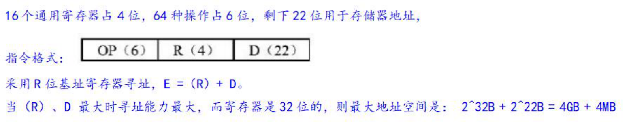

5、某机器字长16位，主存按字节编址，转移指令采用相对寻址，由两个字节组成，第1字节为操作码字段，第2字节为相对位移量字段。假定取指令时，每取一个字节PC自动加1。若某转移指令所在主存地址为2000H，相对位移量字段的内容为06H，则该转移指令成功后的目标地址是多少？



6、某计算机有16个通用寄存器，采用32位定长指令字，操作码字段（含寻址方式位）为8位，Store指令（存数指令）的源操作数和目的操作数分别采用寄存器直接寻址和基址寻址方式。若基址寄存器可使用任一通用寄存器，且偏移量用补码表示，则Store指令中偏移量的取值范围是多少？



7、（**附加题，选做**）某指令系统指令字长为8位，每一地址码长3位，采用扩展操作码技术。若指令系统具有2条二地址指令，10条零地址指令，则最多可有多少条一地址指令？

